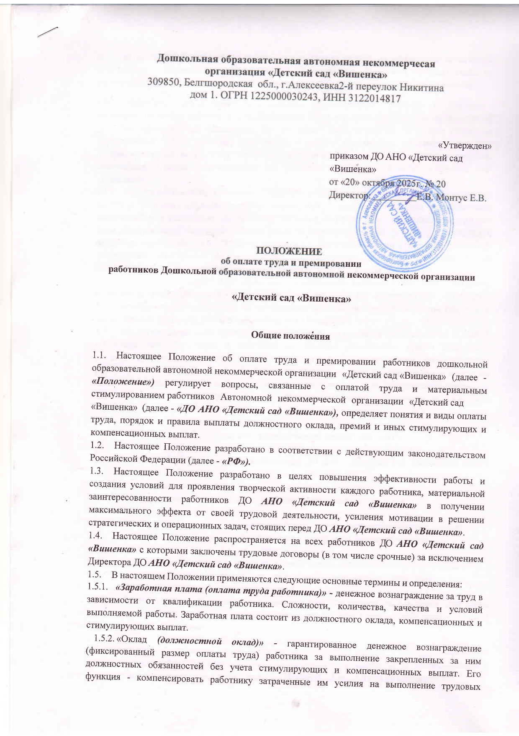

«Положение») регулирует вопросы, связанные с оплатой труда и материальным стимулированием работников Автономной некоммерческой организации «Детский сад
«Вишенка» (далее - «ДО АНО «Детский сад «Вишенка»), определяет понятия и виды оплаты труда, порядок и правила выплаты должностного оклада, премий и иных стимулирующих и компенсационных выплат.
  - Настоящее Положение разработано в соответствии с действующим законодательством Российской Федерации (далее - «РФ»).
  - Настоящее Положение разработано в целях повышения эффективности работы и создания условий для проявления творческой активности каждого работника, материальной заинтересованности работников ДО АНО «Детский сад «Вишенка» в получении максимального эффекта от своей трудовой деятельности, усиления мотивации в решении стратегических и операционных задач, стоящих перед ДО АНО «Детский сад «Вишенка».
  - Настоящее Положение распространяется на всех работников ДО АНО «Детский сад «Вишенка» с которыми заключены трудовые договоры (в том числе срочные) за исключением Директора ДО АНО «Детский сад «Вишенка».
  - В настоящем Положении применяются следующие основные термины и определения:
    - «Заработная плата (оплата труда работника)» - денежное вознаграждение за труд в зависимости от квалификации работника. Сложности, количества, качества и условий выполняемой работы. Заработная плата состоит из должностного оклада, компенсационных и стимулирующих выплат.
    - «Оклад (должностной оклад)» - гарантированное денежное вознаграждение (фиксированный размер оплаты труда) работника за выполнение закрепленных за ним должностных обязанностей без учета стимулирующих и компенсационных выплат. Его функция - компенсировать работнику затраченные им усилия на выполнение трудовых функций занимаемой должности в рабочее время. Размер оклада закрепляется за конкретной должностью в штатном расписании ДОАНО «Детский сад «Вишенка», устанавливается за календарный месяц и выплачивается пропорционально отработанному работником времени.
    - «Премия» - негарантированное денежное вознаграждение работника. Ее функция - поощрение действий работника, способствующих наиболее эффективному достижению целей ДО АНО «Детский сад «Вишенка». Премия может быть выплачена по итогам работы за определенный период времени, либо разово в связи с достижением работником высоких профессиональных результатов, успешным окончанием проекта, за иные личные трудовые достижения. Премия выплачивается по решению Директора ДОАНО «Детский сад «Вишенка».
    - «Компенсационные выплаты» - доплаты и надбавки компенсационного характера за работу в условиях, отклоняющихся от нормальных, в том числе доплаты за совмещение должностей или исполнение обязанностей временно отсутствующего работника, расширение зоны обслуживания, увеличение объема работ, за сверхурочную работу, работу в выходные и нерабочие праздничные дни, за работу ночью и т.д. Их функция - компенсировать работнику затраченные им усилия на выполнение дополнительных трудовых обязанностей, не предусмотренных его трудовым договором и должностной инструкцией.
  - Общий контроль в ДО АНО «Детский сад «Вишенка» за исчислением заработной платы и премированием работников осуществляет Директор ДО АНО «Детский сад «Вишенка». Непосредственно ответственность за организацию исчисление заработной платы работников несет главный бухгалтер ДО АНО «Детский сад «Вишенка».
  - Настоящее Положение вступает в силу с момента его утверждения Директором ДО АНО
«Детский сад «Вишенка» и действует до момента утверждения нового Положения, регламентирующего вопросы системы оплаты труда и материального стимулирования работников ДО АНО «Детский сад «Вишенка». Незначительные по своему объему изменения (или дополнения) в настоящее Положение могут быть внесены отдельным приказом Директора.
  - ДО АНО ЧОШ «Детский сад «Вишенка» обязано ознакомить с настоящим Положением всех работников под роспись.

- Принципы формирования заработной платы

  - Заработная плата (оплата труда) работника ДО АНО «Детский сад «Вишенка» может состоять из нескольких частей:
    - Должностной оклад.
    - Выплаты стимулирующего и компенсационного характера:
      - Премия;
      - Доплата за совмещение должностей или исполнение обязанностей отсутствующего работника без освобождения от своей основной работы, расширение зоны обслуживания, увеличение объема работ;
      - Другие компенсационные выплаты, установленные нормами действующего трудового законодательства (за сверхурочную работу, работу в выходные и нерабочие праздничные дни, за работу ночью и т.д.).
  - Должностной оклад является постоянной и гарантированной частью заработной платы (оплаты труда), размер которого закреплен в трудовом договоре с каждым работником ДО АНО
«Детский сад «Вишенка».
В стимулирующие выплаты, в том числе премии, являются переменной, негарантированной частью заработной платы (оплаты труда). Размер этих выплат зависит от наличия оснований и средств на эти выплаты и решения Директора ДО АНО «Детский сад «Вишенка».
  - Компенсационные выплаты осуществляются гарантированно в случае возникновения ситуаций исполнения работником дополнительного объема работы или работы в иных условиях, отклоняющихся от нормальных. Размеры этих выплат устанавливается по соглашению между работником и ДО АНО «Детский сад «Вишенка» (по соглашению сторон), но не могут быть ниже установленных действующим законодательством РФ.
  - Директор ДО АНО ЧОШ «Детский сад «Вишенка»» вправе утвердить дополнительные стимулирующие надбавки, не оговоренные в настоящем Положении, оформив соответствующий приказ с описанием дополнений, которые необходимо будет внести в настоящее Положение.

- Порядок установления и выплаты должностного оклада

  - Должностные оклады работников ДО АНО «Детский сад «Вишенка» устанавливаются штатным расписанием ДО АНО «Детский сад», утвержденным Директором ДО АНО «Детский сад»Вишенка». Размер должностного оклада не может быть ниже установленного федеральным законом минимального размера оплаты труда.
  - Размер должностного оклада работника закрепляется в трудовом договоре, заключаемом между работником и ДО АНО «Детский сад «Вишенка».
  - ДО АНО «Детский сад «Вишенка» обязуется выплачивать работнику должностной оклад, закрепленный трудовым договором, пропорционально фактически отработанному работником времени в учетном периоде.
  - Все расчеты ДО АНО «Детский сад «Вишенка» с работниками осуществляются на основе учетного периода, определенного как календарный месяц.
  - Размер должностного оклада работника может пересматриваться по инициативе ДО АНО
«Детский сад «Вишенка», если это не ухудшает положения работника.

- Порядок компенсационных выплат (доплат)

  - В соответствии с трудовым законодательством РФ работникам устанавливаются доплаты к должностному окладу за работу в условиях, отклоняющихся от нормальных.
Обязательства ДО АНО «Детский сад «Вишенка» по компенсационным выплатам возникают в случаях выполнения работником дополнительного объема работы, выходящего за рамки установленной законодательством, трудовым договором и локально-нормативными актами ДО АНО «Детский сад «Вишенка» продолжительности рабочего дня работника, а также в случаях, когда работник одновременно со своими должностными обязанностями выполняет дополнительные обязанности.
  - Во всех случаях выполнения работником дополнительного объема работы необходимо его письменное согласие на это, которое оформляется в виде дополнительного соглашения к трудовому договору с этим работником, если иное не предусмотрено локально-нормативными актами ДО АНО «Детский сад «Вишенка» или трудовым договором с работником.
4.3Размер доплаты за совмещение профессий и исполнение дополнительно обязанностей временно отсутствующего сотрудника или обязанностей по вакантной должности устанавливается по соглашению сторон трудового договора с учетом содержания и (или) объема дополнительной работы. Оформляется приказом директора и выплачивается с основной частью заработной платы. В отдельных случаях размер таких доплат может быть оговорен в локально-нормативных актах ДО АНО «Детский сад «Вишенка».

  - Оплата работы в выходные и нерабочие праздничные дни производится не менее чем в двойном размере. Конкретный размер оплаты может быть установлен локальными нормативными актами ДО АНО «Детский сад «Вишенка» или трудовым договором с работником.
  - По желанию работника, работавшего в выходной или в нерабочий праздничный день, ему может быть предоставлен другой день отдыха. В этом случае работа в выходной или не рабочий праздничный день оплачивается в одинарном размере, а день отдыха оплате не подлежит.
  - Выплаты работникам, занятым на работах с вредными и опасными и иными особыми условиями труда. При условии проведения аттестации рабочих мест (специальная оценка условий труда) в установленном порядке компенсационные выплаты работникам занятым на тяжелых работах или работах с вредными условиями труда, определяются в зависимости от результатов аттестации (специальной оценки) и устанавливаются пропорционально времени, отработанному в неблагоприятных условиях, в размерах, определяемых в соответствии с трудовым законодательством и иными нормативными правовыми актами, содержащими нормы трудового права.
  - Принципы компенсационных выплат работникам за работу в иных условиях, отклоняющихся от нормальных и не описанных в настоящем Положении, осуществляется в соответствии с действующим законодательством РФ.
  - Компенсационные выплаты производятся одновременно с выплатой основной части заработной платы работника (за соответствующий учетный период).

- Порядок премирования

  - В целях достижения лучших конечных результатов деятельности, улучшения качества работы, создания условий для проявления творческой и деловой активности работников ДО АНО «Новое поколение», любому работнику может быть назначена и выплачена премия
.
  - В ДО АНО «Детский сад «Вишенка», установлены и могут быть назначены следующие виды премий:
- премия, выплачиваемая по итогам месяца;
- премия, выплачиваемая по итогам года;
- разовая премия (например, по итогам завершения какого-либо проекта, выполнение особо важной или срочной работы, или за активное участие в деятельности компании, за стаж непрерывной работы в компании, к юбилейным датам, профессиональным праздникам и т.д.).
  - Порядок выплаты премии по итогам работы за месяц.
    - Премия по итогам работы за месяц не является гарантированной формой оплаты труда выплачивается работнику при наличии у ДО АНО «Детский сад «Вишенка», средств на эти выплаты, с учетом показателей премирования, изложенных в п.п. 5.3.5.
    - Конкретный размер премии каждого отдельного работника устанавливается индивидуально Директором ДО АНО «Детский сад «Вишенка», Премирование по итогам работы за месяц производится на основании приказа (приказов) Директора ДО АНО «Детский сад «Вишенка», Основными показателями премирования работника являются:
        - своевременное и качественное выполнение своих должностных обязанностей, предусмотренных его трудовым договором и локально-нормативными актами ДО АНО «Детский сад «Вишенка»,
        - сокращение плановых сроков и перевыполнение утвержденного плана работы;
        - проявление инициативы и творческого подхода в решении вопросов, входящих в его компетенцию;
        - качественное и оперативное выполнение важных заданий, поручений Директора или непосредственного руководителя;
        - осуществление мероприятий, направленных на экономию финансовых и материальных ресурсов ДО АНО «Детский сад «Вишенка»;
активное и/или успешное участие в особо важных для ДО АНО «Детский сад»Вишенка» проектах;

        - высокий уровень разрешения конфликтных ситуаций, положительные отзывы партнеров/клиентов;
        - досрочное выполнение поставленных руководством задач/плановых работ;
        - высокая интенсивность работы;
        - привнесение в рабочий процесс новых современных технологий/методологий работы, активное применение на практике новых, полученных в ходе обучения (повышения квалификации), знаний;
        - стремление к профессиональному развитию и расширению зон ответственности.
Премия не выплачивается полностью или выплачивается частично (по решению Директора ДО АНО «Детский сад «Вишенка») в случаях:

      - наложения на работника дисциплинарного взыскания;
      - неисполнения или ненадлежащего исполнения работником своих должностных обязанностей, предусмотренных трудовым договором, должностной инструкцией и локально- нормативными актами ДО АНО «Детский сад «Вишенка»;
      - невыполнение приказов и распоряжений Директора и организационно-распорядительных документов ДО АНО «Детский сад «Вишенка»;
      - нарушение сроков сдачи плановых отчетных документов;
      - нарушение Правил внутреннего трудового распорядка, техники безопасности, противопожарной защиты, грубого нарушения требований охраны труда, производственной санитарии;
      - прогул (отсутствие на рабочем месте более 4-х часов в течение одного рабочего дня) или отсутствие на рабочем месте без уважительны причин;
      - опоздание к началу рабочего дня более чем на 2 часа без предупреждения непосредственного руководителя;
      - систематических опозданий к началу рабочего дня вне зависимости от времени опоздания;
      - утраты, повреждения и причинения ущерба имуществу ДО АНО «Новое Поколение»;
      - появление на работе в состоянии алкогольного, токсического или наркотического опьянения.
    - Выплата премии по итогам работы за месяц производится одновременно с выплатой основной части заработной платы работника (за соответствующий учетный период).
    - Вопрос о начислении / не начислении и размере премии по итогам работы за месяц работнику, находящемуся на испытательном сроке, решается непосредственно Директором.
  - Порядок выплаты премии по итогам за год.
    - По итогам года работникам ДО АНО «Детский сад «Вишенка» может быть начислена премия. Данный вид премии не является гарантированной формой оплаты труда и зависит от наличия у ДО АНО «Детский сад «Вишенка» средств на эти выплаты и решения Директора ДО АНО «Детский сад «Вишенка» основанного на результатах и эффективности работы конкретного работника, а также отсутствие замечаний и нареканий за трудовую дисциплину.
    - Ежегодная премия начисляется и выплачивается работникам ДО АНО «Детский сад «Вишенка», успешно прошедшим испытательный срок и отработавшим в ДО АНО «Детский сад «Вишенка», до конца текущего календарного года, за который начисляется годовая премия.
    - При определении размера премии учитываются: срок работы в ДО АНО «Детский сад «Вишенка», количество фактически отработанного времени в течение календарного года); размер средней заработной платы работника; параметры, отраженные в п.п. 5.3.5. и 5.3.6. настоящего Положения.
    - Премирование по итогам работы за год производится на основании приказа Директора ДО АНО «Детский сад «Вишенка», в котором устанавливается конкретный размер премии для каждого работника.
  - Премия по итогам работы за год выплачивается не позднее выплаты основной части заработной платы работника за февраль следующего за отчетным годом.
  - Разовые премии.
    - Директор ДО АНО «Детский сад «Вишенка», на свое усмотрение или по предоставлению непосредственного руководителя работника может назначить разовую премию, не привязанную к конкретному учетному периоду.
    - Данный вид единовременной поощрительной выплаты может быть установлен за завершение какого-либо проекта, выполнение особо важной или срочной работы, или за активное участие в деятельности компании, к юбилейной дате работника, профессиональному празднику, в связи с уходом на пенсию и т.д.
    - Выплата разовой премии осуществляется на основании приказа Директора ДО АНО «Детский сад «Вишенка»,, в сроки, установленные данным приказом.

- Порядок и сроки выплаты заработной платы

  - Заработная плата выплачивается исключительно в денежной форме, в валюте РФ, безналичное, на основании табелей учета рабочего времени путем перечисления денежных средств на счет работника, открытый в банке.
  - Заработная плата выплачивается два раза в месяц путем выплаты заработной платы за первую половину месяца и основной части заработной платы.
  - Заработная плата за первую половину месяца выплачивается работнику ДО АНО «Детский сад «Вишенка», (с 1-е по 15-е число) и составляет сумму пропорционально отработанному времени от его должностного оклада.
  - Основная часть заработной платы является окончательным расчетом с работником за прошедший календарный месяц (включает в себя должностной оклад и все компенсационные и стимулирующие выплаты, в том числе премии, если они назначались / начислялись за данный период).
  - Выплата заработной платы за первую половину месяца производится 25-го числа текущего месяца (по итогам первой половины отчетного месяца), основной части заработной платы - 10-го числа следующего за отработанным месяца. При совпадении дня выплаты с выходным или не рабочим праздничным днем выплата заработной платы производится на кануне этого дня. Выплата считается совершенной при фактическом поступлении заработной платы на счет работника.
  - Оплата ежегодного отпуска производится не позднее, чем за три дня до его начала.
  - При прекращении действия трудового договора окончательный расчет по причитающейся работнику заработной плате производится в последний день его работы.
  - Из заработной платы работника могут быть произведены удержания только в случаях и в порядке, установленном трудовым законодательством и иными федеральными законами РФ.

